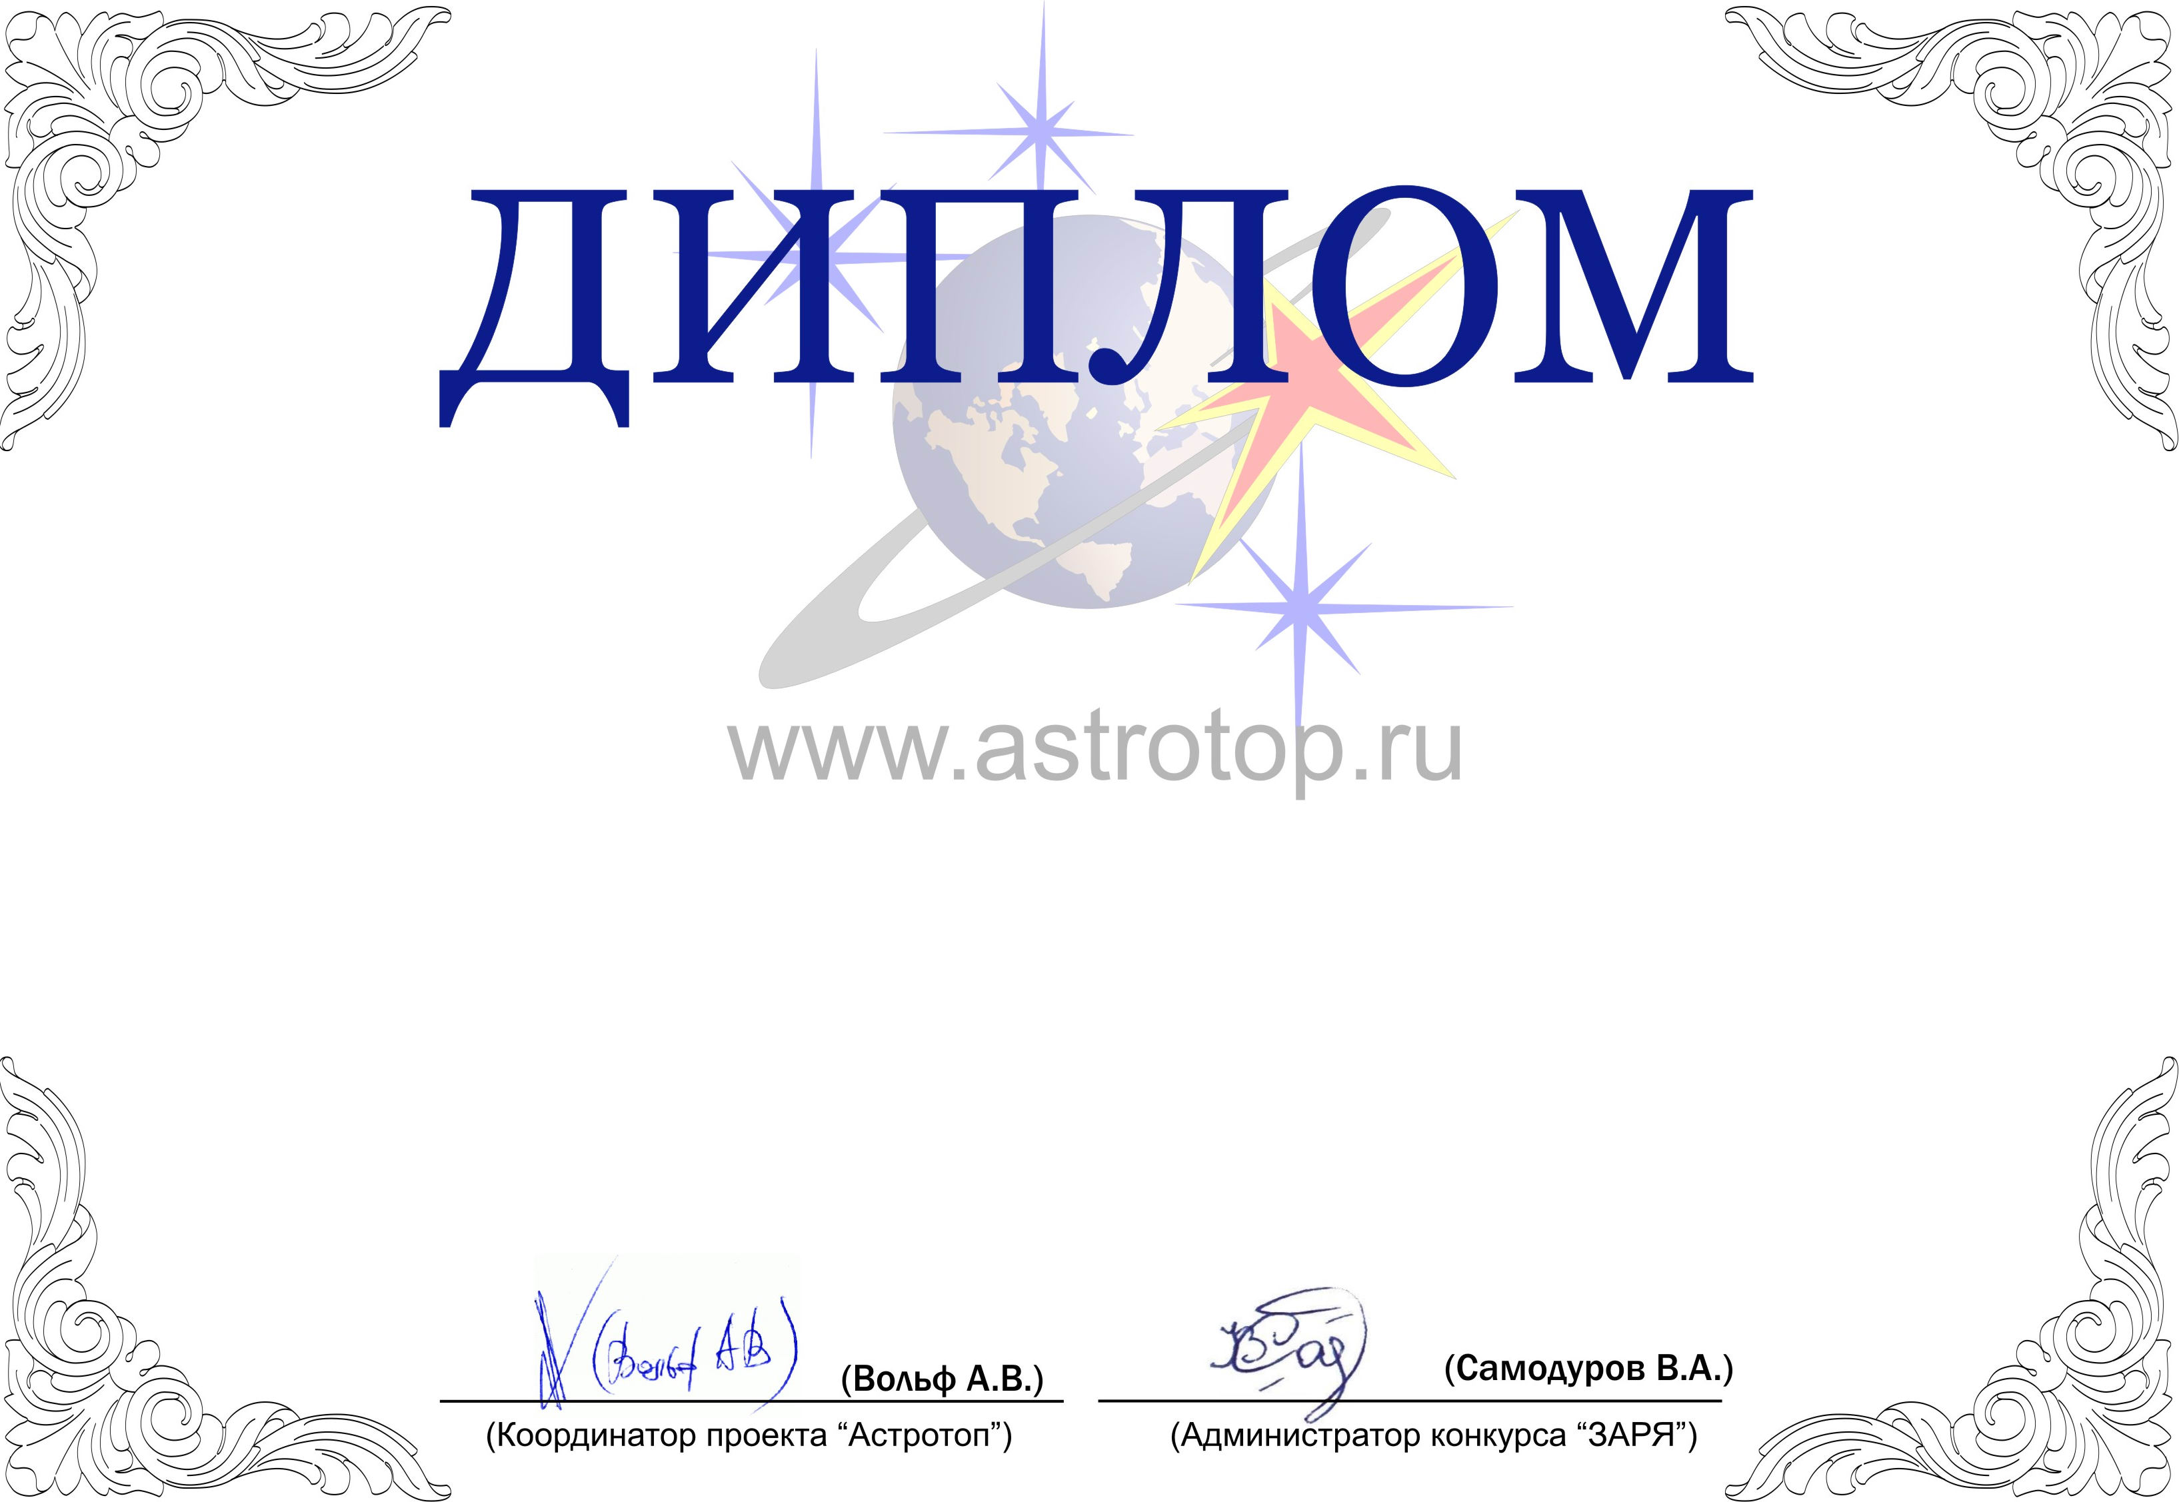

1011-AV-2011501250-1120284

III степени

ЗАРЯ-2010

Настоящим свидетельствует о том, что сайт
Официальный сайт НПО им.С.А.Лавочкина –
http://www.laspace.ru/rus/
занял 5-е место в номинации
«Лучший официальный сайт по космонавтике»
конкурса «Звёзды АстроРунета и Я – 2010»

